|  |  |
| --- | --- |
| **Naziv projekta** | **Hotelske rezervacije** |
| **Broj projekta** | **TIM04** |
| **Broj članovi tima** | 3 |
| **Voditelj tima** | Stanko Čolak |
| **Adresa projekta** |  |
| **Članovi tima** | Ljubić Ivan  Stanko Čolak |
| **Kratki opis projekta** | |
| **Cilj sustava:**  Potrebno je osmisliti i realizirati bazu podataka koja može učinkovito poslužiti za potrebe rezervacije smještaja unutar zamišljenog hotele MOHOTEL.  Potrebno je omogućiti online:   * pretraživanje po terminima * omogućiti uvid u trenutno slobodne i/ili zauzete sobe u određenom periodu * rezervacija smještaja (sobe, broj soba, osobe i broj osoba, odrasli i djeca i sl.), cijena i sl.; * prijava , registracija i rezervacija;   Djelatnici hotela mogu:   * prikaz stanja rezervacija i slobodnih soba; * Upravljanje sobama, cijenama i sl; * Kreiranje popusta za pojedine promocije; * Kreirati račun i kreirati PDF verziju računa; * kreiranje ponude na temelju zahtjeva koji je došao nekim drugim putem (ne preko web-a)   Suatav mora omogućiti:   * Rezervaciju termina (broj soba, broj osoba/odrasli i/ili djeca ) * Obračun cijene rezervacije; * Notifikacija i potvrda rezervacije putem email-a * Poništavanje rezervacije; * Izdavanje računa za korištenejna temelju rezervacije; * Omogućiti sučelje za spajanje vanjskih sustava rezervacije (protopit sučelja i vrstu specificirati)   Korisnici sustava su:   * Online posjetitelji koji mogu pregledavati i pretraživati slobodne termine soba; * Online posjetitelji koji se mogu registrirati svojim email accountom. * Registrirani i prijavljeni korisnik može izvršiti rezervaciju * Sustav generira korisnički račun i omogućava navedene funkcionalnosti; * Djelatnici hotela – upravljaju sobama u smislu rezervaciju, mogu kreirati rezervaciju na temelju upita, mogu zaključiti rezervaciju i generirati račun/ponudu; * Administrator - može upravljati sobama, brisati, kreirati, stornirati i sl   Ostale funkcionalnosti po potrebi i u dogovoru.  *Isporuke*:   1. Funkcijsku specifikaciju sustava (Specifikaciju zahtjeva za sustavom, docx format, s uključenim UML dijagramima (UML uc, ad, class, sd…)), te procese rada suatava u nekom od dijagrama (uml ili tok podataka); 2. Jedinstveni model podataka i prijedlog rješenja sustava koji će se iskoristiti za kasniju izradu sustava, model ili sl. (ER ili sl i ostali dijagrami po potrebi) ; 3. Implementirati sustav;    * Tjedne isporuke i iteracije; 4. Testiranje i produkcija rada sustava;    * Tjedne isporuke i iteracije; 5. smjernice za daljnji razvoj sustava (docx format)   *Dodatne informacije*:   * Preferirano korištenje OO tehnologije prilikom implementacije sustava | |
|  | |

**USE CASE**

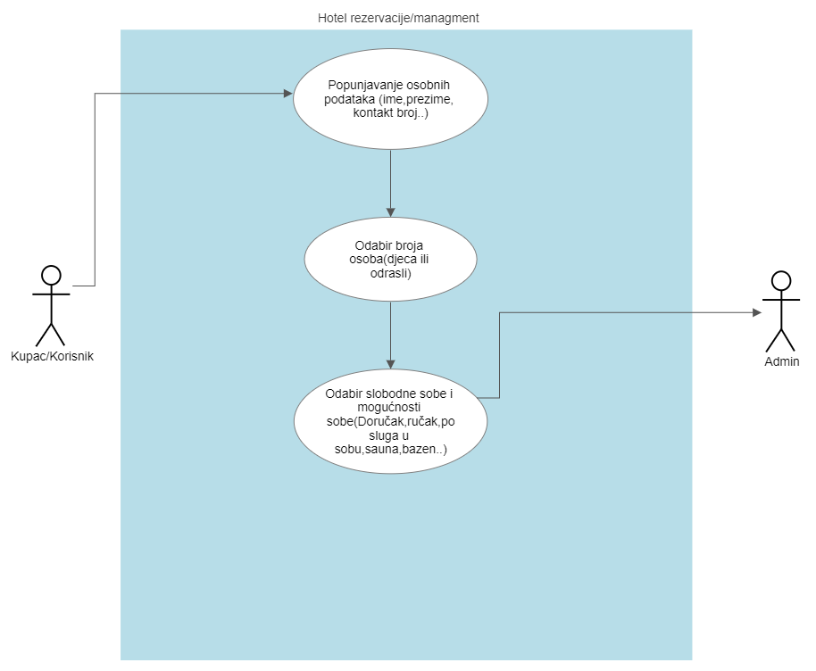

1. **Use Case – Rezervacija sobe**

Korisnik popunjava svoje osobne podatke kao što su ime, prezime, kontakt broj, adresa itd.. Nakon popunjavanja svih potrebnih osobnih podataka, korisnik odabire broj osoba i označava da li su odrasli ili djeca. Nakon tih podataka ispisuju mu se sve raspoložive sobe u zadanom check-in/check-out. Zbgo više klasa soba (Standard,premium,deluxe…) cijene dosta variraju. Nakon odabira sobe korisnik ima mogućnost odabira posebnih mogućnosti kao što su doručak, ručak, večera, bazen, sauna, posluga u sobu, TV itd.). Tu rezervaciju administrator prima te ako su svi podaci dobri sprema rezervaciju u bazu podataka.

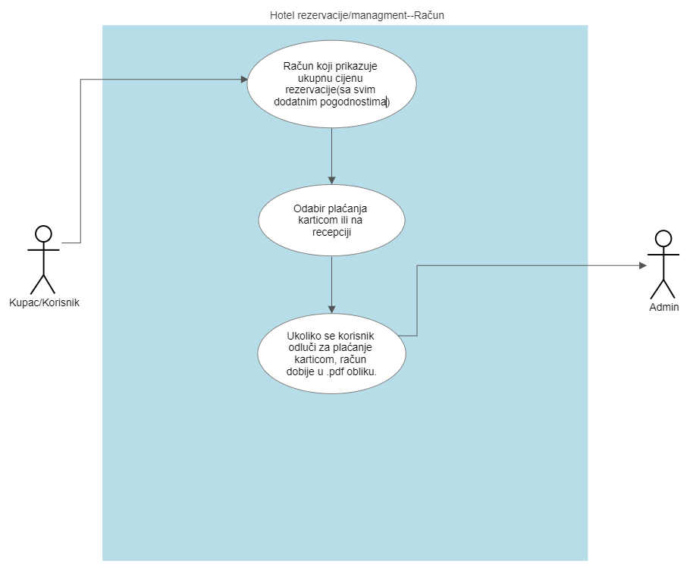

1. **Use Case – Račun**

Nakon rezerviranja sobe korisnik dolazi na checkout stranicu. Na stranici se nalazi račun koji se sastoji od kratkog opisa sobe i svih dodatnih pogodnosti za koje se korisnik odlučio. Ako je sve u redu, korisnik odabire hoće li platiti karticom ili na recepciji. Ukoliko se korisnik odlučio za plaćanje karticom, račun dobije u .pdf obliku.

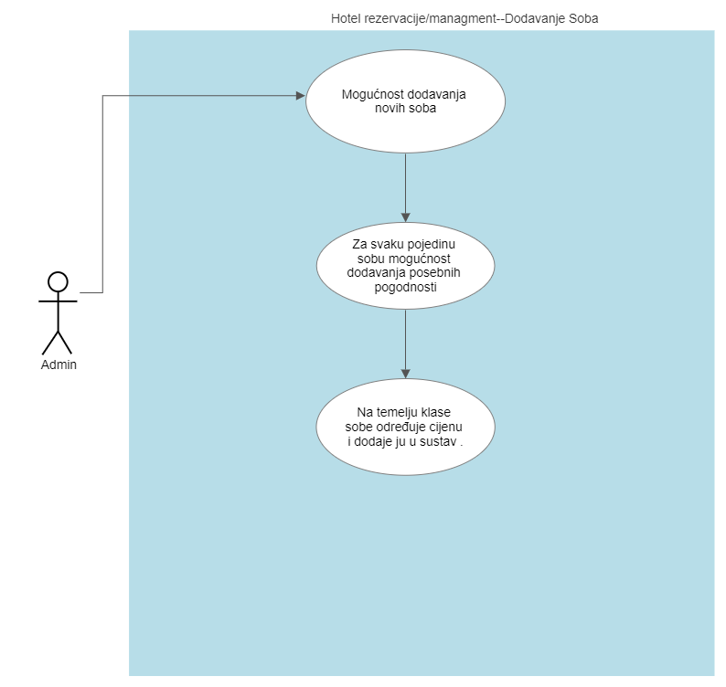

1. **Use Case – Dodavanje soba**

Administrator ima mogućnost dodavanja novih soba ali i ažuriranje podataka već postojećih soba. Ako se odluči za dodavanje nove sobe, treba popuniti sve podatke koji su potrebni(klasa sobe, broj osoba koje soba može primiti, pogled itd..) i nakon toga sprema sobu u bazu podataka.

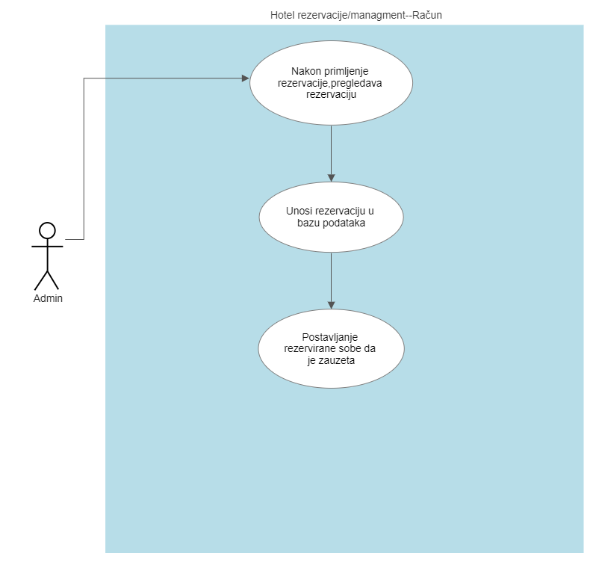

1. **Use Case – Spremanje rezervacije**

Nakon što administrator primi rezarvaciju koju je korisnik popunio, pregledava je i ako su svi podaci u redu sprema je u bazu podataka. Administrator također postavlja tu rezerviranu sobu da je zauzeta u određenom razdoblju kako bi se izbjeglo rezerviranje iste sobe u isto vrijeme.

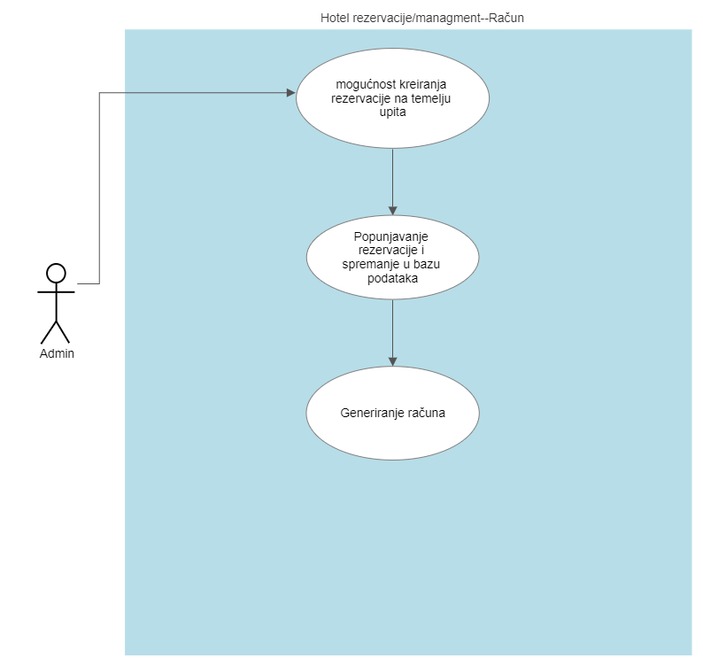

1. **Use Case – Rezervacija putem upita**

Administrator također ima mogućnost unosa rezervacije putem upita. Postupak je isti kao i dodavanje nove rezervacije (popunjeni podaci se spremaju u bazu podataka te se generira račun).